本程序主要实现两个功能，首先是宇宙飞船和宇航员的绘制，然后是四元数和欧拉角的计算。

对于绘制部分，首先是功能介绍程序模拟了一个太阳系模型，包含太阳和多个行星（如水星、金星、地球等）。各行星按设定的轨道半径和公转速度围绕太阳公转，同时进行自转，直观呈现太阳系行星运行规律。行星具有不同颜色、大小等特性，如地球呈现蓝色，火星呈现红色，土星带有黄色星环，增强视觉辨识度。

用户可控制视角在太空环境中移动。可通过键盘控制其上下、左右、前后飞行。

飞船上搭载太空人模型。太空人随飞船移动，在飞船上可进行简单行走动作，包括左右腿交替摆动等，增加场景真实感。

支持两种视角模式：“上帝视角” 和 “太空人视角”。上帝视角可全方位观察整个太空场景；太空人视角则从飞船内部、太空人背后位置观察外界，提供沉浸式体验。

视角切换通过平滑插值过渡，避免视角突变引起视觉不适。

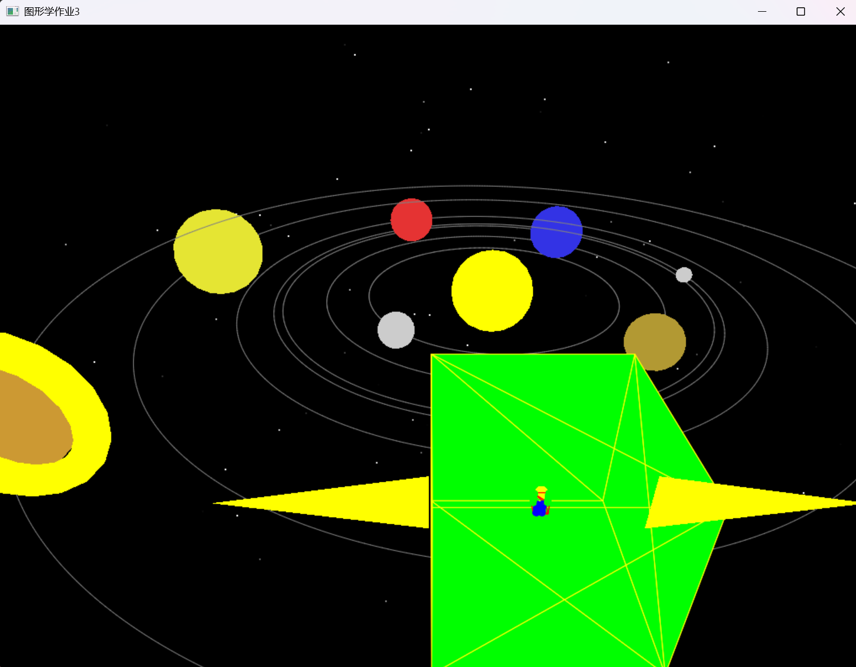

对于计算部分本程序实现了三维空间中欧拉角（Euler Angle）、四元数（Quaternion）、旋转矩阵（Matrix）和方向向量（Vector）之间的转换及相关运算，支持以下功能：1、欧拉角转换向量、向量转换欧拉角、欧拉角转换四元数、四元数转换欧角、欧拉角转换矩阵、矩阵转换欧拉角、矩阵转换四元数、四元数转换矩阵、矩阵正交化10、欧拉角标准化、四元数单位化、四元数相乘(表示两个四元数相乘）、四元数求差、四元数点乘、四元数求逆、四元数求角度和旋转轴 、四元数插值

